质量保证过程

文档修订记录
版本编号或者更改记录编号 | *变化  状态 | 简要说明  （变更内容和变更范围） | 日期 | 变更人 | 批准日期
*变化状态：C——创建，A——增加，M——修改，D——删除

目录
1 前言 2
1.1 目的 2
1.2 适用范围 2
1.3 术语 2
2 过程目标 2
3 角色职责 2
4 入口准则 3
5 输入 3
6 活动 3
6.1 活动关系图 4
6.2 活动描述 4
7 出口准则 5
8 输出 5
9 需要的资源 6
10 需要的知识技能 6
11 需要的配置管理 6
12 验证 6
13 裁剪 6

前言

目的
本文是公司过程体系文件的一部分，用于描述质量保证过程。

适用范围
本过程适用于公司范围内所有的项目。质量保证过程在项目全生命周期均可适用。

术语
PPQA：Process and Product Quality Assurance，即过程和产品质量保证
EPG：Engineering Process Group，即工程过程组。

过程目标
实施质量保证过程的目的是把对过程及其相关工作产品的客观的洞察结果提供给项目的开发人员和管理人员；跟踪不符合问题及处理情况，直至解决；建立并维护质量保证记录。

角色职责
角色 | 职责
PPQA工程师 | - 协助项目经理选择项目适用的标准、过程、规程、模板等。  - 制定和执行质量保证计划。  - 根据质量保证计划，对过程的执行情况和项目的工作产品（和服务）进行检查和评价。  - 向相关人员定期的报告质量保证活动状态。  - 在评价过程或评价工作产品（和服务）中发现的不符合项，PPQA工程师必须跟踪其处理情况，直至解决。对于项目组不能解决的不符合项上报到高层经理。  - 详细记录过程和产品质量保证活动，分析不符合项的质量趋势，以便了解活动状态和结果。  - 根据需要参与项目组例会、阶段评审、关键技术讨论会、项目组内部评审等重要活动。  - 发现过程体系可能有缺陷时，向EPG汇报。
高层经理 | - 为在组织内实施质量保证活动提供足够的资源与资金，支持质量保证活动的执行。  - 在选定的里程碑处监督PPQA活动。  - 为确保质量保证活动的客观性提供足够的支持和保障。  - 落实项目组内无法解决的不符合问题
项目经理 | - 协助PPQA工程师制定质量保证计划，并支持计划的执行。  - 积极响应PPQA工程师发现的问题，组织项目组成员采取行动来关闭它。  - 以定期和事件驱动的方式来检查质量活动的状态和效果。
项目组成员 | - 协助项目经理为PPQA工程师的质量保证活动提供材料和数据。  - 遵从项目选定的过程、规程、标准，按照质量要求来完成相关活动
项目CM工程师 | - 管理与质量保证相关的受控工作产品。

入口准则
具有相应技能的PPQA工程师已经指派并到位
PPQA工程师向高层经理报告的渠道已经确认并建立

输入
组织的方针/政策、标准、过程、规程、模板等
项目选定的标准、过程、规程、模板等
项目背景信息
项目的各种工作产品

活动

活动关系图
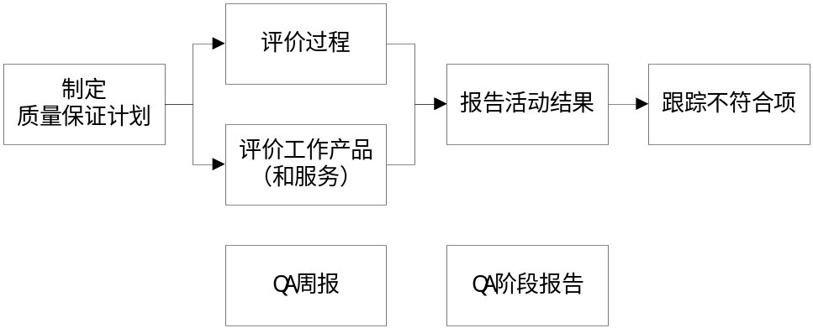

6-1 质量保证活动关系示意图

活动描述
活动名称 | 活动描述
制定质量保证计划 | - PPQA工程师在项目经理的协助下进行策划质量保证活动，编制《质量保证计划》。  - PPQA工程师按照以下的规程制定质量保证计划：  - 质量保证计划需要在项目的早期开发，并且和项目整体计划同步进行。  - 质量保证计划至少包括这些内容：角色与职责；资源需求；评价活动和产品的时间表；为评价基础的作标准、过程、规程和模板的列表；不符合问题的追踪机制；PPQA工程师工作汇报机制；PPQA工程师和项目相关人员的反馈机制等。质量保证计划的具体内容和形式请参见《质量保证计划模板》。  - 作为项目整体计划的一部分，质量保证计划需要经过项目组评审并认可。  - 得到批准以后，质量保证计划需要作为受控的配置项受到管理和控制。  - 质量保证计划是PPQA工程师开展质量保证活动的重要依据和指南。
评价过程 | - PPQA根据质量保证计划，根据《过程和工作产品检查单》(根据项目可裁减)，对项目过程的执行情况进行检查和评价。  - 评价时机：PPQA工程师参与项目每个过程的重要活动时；PPQA工程师参与项目计划、项目约定的制定和评审时；PPQA工程师参与项目组会议时（如项目组例会、评审会、里程碑总结会议）；PPQA工程师按质量保证计划审查项目活动。  - 评价方式：检查相关文档和记录；访问相关人员；参加项目评审会或相关会议；召开专门会议；其他方式。  - 项目经理和项目组成员有义务为评价过程提供足够的信息。  - 评价过程的发现和结论必须记录下来。
评价工作产品（和服务） | - PPQA根据质量保证计划，根据《过程和工作产品检查单》(根据项目可裁减)，对项目的工作产品（和服务）进行检查和评价。  - 评价时机：工作产品完成或部分完成时；工作产品受控前；在项目里程碑处；产品发布之前。  - 评价方式：召开专门会议；查相关文档和记录；访问相关人员；参加项目评审会或相关会议；其他方式。  - 评价对象的选取方法：所有的需要交付的工作产品（和服务）都必须在提交给客户前得到完成评价；在选定的工作产品的里程碑处完成评价；对代码和测试用例工作产品（和服务）采取抽样的方式进行，抽样量不少于20%，如果发现被检查的工作产品（和服务）质量较差，将适当提高抽样比例。代码和测试用例可由设计人员交差检查，PPQA人员可不做。  - 项目经理和项目组成员有义务为评价工作产品（和服务）提供足够的信息。  - 评价工作产品（和服务）的发现和结论必须记录下来。
通报不符合问题，并且确保解决它们 | - 在评价过程或评价工作产品（和服务）完成时，不论是否通过，PPQA工程师需要向相关责任人报告评价结果。  - 对于评价结果中不易理解或者有分歧的地方，PPQA工程师有义务进行解释和沟通。  - 如果是评价的结论或者发现被证明有错误或疏漏，PPQA工程师需要修订相关的评价结果，并重新发送给相关人员。  - 在评价过程或评价工作产品（和服务）中发现的不符合项，PPQA工程师必须跟踪其处理情况，直至解决。并提交《不符合问题处理单和不符合问题跟踪状态报告》。  - 对于项目组不能解决的偏差问题，需要报告给高层经理，直至问题的落实。
建立并维护质量保证记录。 | - 详细记录过程和产品质量保证活动，以便了解活动状态和结果。  - 必要时，修改质量保证活动的状态和历史记录。  - PPQA填写《PPQA周报/月报》，并报告给项目经理。  - PPQA工程师在里程碑评审前，需要完成《PPQA阶段评价报告》，并发送给参加评审的所有人员。

出口准则
《质量保证计划》已经通过评审和批准，提交到配置管理库
计划的QA活动被执行，活动结果通知给相关人员
所有的不符合问题均被标识、追踪，并被解决

输出
《质量保证计划》
《QA周报/月报》
《不符合问题跟踪表》
《PPQA阶段报告》
各种检查单

需要的资源
配备专职的PPQA人员

需要的知识技能
熟悉有关的产品标准
熟悉过程定义、规程

需要的配置管理
《质量保证计划》
《PPQA周报/月报》
《不符合问题跟踪表》
《PPQA阶段评价报告》
各种检查单

验证
质量保证过程的实施过程中，需要执行以下的验证活动：
- 项目经理每周和里程碑处检查：质量保证活动的执行情况及其有效性；项目质量目标的达成状态；质量保证活动是否存在问题以及问题的解决情况。
- 高层经理在约定的里程碑处，审查质量保证活动的实施情况和效果。此外，对于项目组上报的问题，需要及时的采取行动给予落实。
- PPQA工程师按照质量保证计划对项目的过程和工作产品进行评价，对发现的不一致问题需要一跟到底。
- 组织范围内的PPQA工程师需要每季度互查各个项目的质量保证活动的执行情况，检查发现的弱项需要制定行动计划来改进。
- 根据组织的过程改进的需要，可以每半年或一年邀请外部的QA专家来对组织的质量保证活动的实施情况进行审计,并提交《PPQA外部评价报告》。对于审计发现的弱项需要制定行动计划来改进。行动计划和行动结果需要报送高层经理。

裁剪
不可裁剪

